

**课题题目 : 锁相放大器测弱声压信号**

**组 员：张佳腾，学号 3190105823**

**潘静莹，学号 3190103276**

**刘逸飞，学号3190101847**

**江一帆，学号3190103267**

**钱意纯，学号3190102354**

**组 长：段皞一，学号3190105359**

**指导教师： 郑 远**

**物理实验教学中心**

**2021年1月**

**目 录**

1 背景知识 3

1.1背景相关 3

1.2课题概述 5

2 原理 5

2.1基本原理 5

2.2实验原理 6

2.3公式推导 6

3仪器系统 8

3.1实验器件 9

3.2实验仪器 22

3.3实验硬件架构 25

4 实验 25

4.1 实验方法 25

4.2 实验步骤 26

4.3 实验数据 26

4.4 实验结果 31

5 分析与讨论 31

5.1 误差来源 31

5.2 误差分析 31

5.3 实验分析 32

6实验总结 32

7 课题总结 34

7.1仪器系统照片 34

7.2课题组成员实验过程照片 36

7.3花絮和留言 37

1. 参考文献 38
2. 小组分工 39

**1背景知识**

**1.1背景相关**

锁相放大器（也称为相位检测器）是一种可以从干扰极大的环境（信噪比可低至-60dB，甚至更低）中分离出特定载波频率信号的放大器，是由普林斯顿大学的物理学家罗伯特·H·迪克发明的。

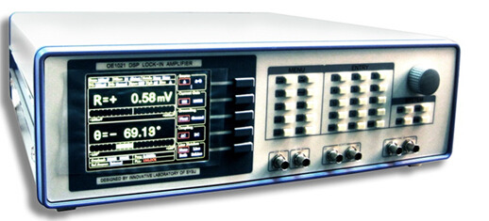

**图1.锁相放大器**

锁相放大器技术于20世纪30年代问世，并于20世纪中期进入商业化应用阶段，这种电子仪器能够在极强噪声环境中提取信号幅值和相位信息。锁相放大器采用零差检测方法和低通滤波技术，测量相对于周期性参考信号的信号幅值和相位。锁相测量方法可提取以参考频率为中心的指定频带内的信号，有效滤除所有其他频率分量。如今，市面上最好的锁相放大器具有高达120dB的动态储备，意味着这些放大器可以在噪声幅值超过期望信号幅值百万倍的情况下实现精准测量。几十年来，随着科技的不断发展，研究人员已经针对锁相放大器研发出诸多不同的应用方法。如今的锁相放大器主要用作精密交流电压仪和交流相位计、噪声测量单元、阻抗谱仪、网络分析仪、频谱分析仪以及锁相环中的鉴相器。相关研究领域几乎覆盖了所有波长范围和温度条件，例如全日光条件下的日冕观测、分数量子霍尔效应的测量或者分子中原子间键合特性的直接成像。锁相放大器的功能极其丰富多样。与频谱分析仪和示波器一样，锁相放大器不可或缺，已经成各种实验室装备中的核心工具，比如物理、工程和生命科学等。

锁相放大器有模拟锁相放大器和数字型锁相放大器两种。美国的SIGNAL RECOVERY 公司是锁相放大器鼻祖。此公司设计的5109、5110、5209和5210型等是模拟型的锁相放大器。下图是模拟锁相放大器的典型结构图。

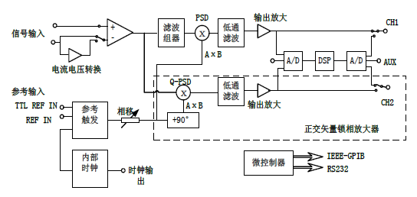

**图2.模拟锁相放大器的典型结构**

除了模拟锁相放大器，SIGNAL RECOVERY公司的7220、7225、7265、7280等是应用数字技术设计的。其中有单相的也有双向的，锁相放大器的测量带宽从1MHz到250KHz，有的数字型锁相放大器还具有同步参考信号等特殊功能。下图为数字锁相放大器的典型结构图。

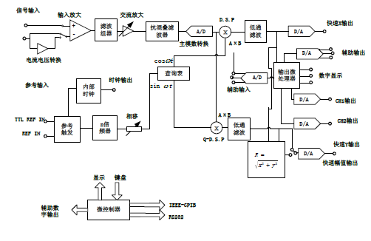

**图3.模拟锁相放大器的典型结构**

随着对准确度和精度越来越高的要求，微弱信号检测技术已经在很多领域变得至关重要，特别是在雷达、声纳、通信、工业测量、机械系统的故障分析等领域。一些具体的例子包括材料分析中荧光强度的测量，天文学中卫星信号的接收，以及地震学中地震波形和波速的测量。为了适应相关的需求，锁相放大器已经从简单的检测仪器发展成为具有完整性能的产品，并运用到相应领域当中。因此，锁相放大器在国内外都得到很高的重视。随着模拟技术和数字技术的发展，越来越多的功能性更好的原件产生，使得锁相放大器走向精度更高，性能更稳定的道路。

**1.2课题概述**

基于锁相放大器发展迅速、应用渐趋广泛的背景，本课题结合锁相放大器的工作原理，自主搭建具备基础功能锁相放大器，探讨如何运用锁相放大器从大量背景噪声中恢复弱小信号，并进行弱声压的测量与数据分析。

本实验设计的锁相放大器主要由信号发射、运算放大、乘法器、低通滤波、移相器、示波器几个模块组成。其中，参考信号是由Arduino板通过代码生成1000Hz的方波信号；待测信号一开始是基于Arduino自行搭建的，后来由于不能调整频率，且稳定性较弱，改用Arduino配合AD9850模块产生的正弦波，频率也是1000Hz；运算放大器使用的是AD620模块；乘法器是AD835模块；低通滤波器是UAF42模块；移相部分一开始使用基于MAX232芯片自行搭建的模块，后来因为可调电阻的阻值调节具有较大误差，导致相位调节的结果准确度不够高，所以选择在参考信号的产生端使用编程手段对相位进行改变；示波器使用的是实验室的RIGOL DS2072A示波器，以及自行搭建的基于Arduino的简易显示器。

与公司生产的锁相放大器相比，本实验自主设计的的锁相放大器结构比较简单，省去了锁相环、滤波整形等非必须的模块，具有成本低廉的特点，但是也因此导致测量误差较大。

**2原理**

**2.1基本原理**

锁相放大器是根据正弦函数的正交性原理工作的。其核心部分就是让一个频率为 $ω$ 的正弦函数与另一个频率为 $ω$ 的正弦函数相乘，然后对乘积进行积分（积分时间远大于两个函数的周期），其结果为零。实验的要点就是如何产生出频率相同的参考信号与待测信号，并且将两个信号通过乘法器相乘，最终通过低通滤波器，得出最终的直流信号，推算出待测信号与参考信号的相位差，从而完成待测信号，即弱声压信号的测量。

在检测微弱信号的同时，常常会检测到较强的干扰信号。干扰信号通常是无规律的，不能表示为与时间相关的确定函数；待测信号则是周期性信号，与时间变量存在确定的函数关系。利用这一性质的差异，可以从干扰信号中检测微弱的信号。

从较强的干扰信号中检测微弱信号有两种途径：自相关检测和互相关检测。前者将延迟后的输入信号作为参考信号，后者将与待测信号周期相同的信号作为参考信号。互相关检测的抗干扰性能优于自相关检测，但要已知待测信号的周期。利用乘法器将输入信号和参考信号相乘。由于干扰信号是随机的，无论是和周期性信号相乘还是和延迟后的干扰信号相乘，所得到的信号依旧是无规律的随机信号。而两个周期相同的信号存在相关性，如果这两个周期性信号存在相位差，相乘后会得到一个直流信号分量。将信号的大小对时间进行积分，计算某段时间内信号的平均值。当时间间隔足够大，除直流信号分量外，其他信号的平均值为0；而直流信号分量为常数。而直流信号分量与待测信号相关与干扰信号不相关，检测直流信号分量相当于完成对待测信号的检测。也可以利用直流信号的大小计算待测微弱信号的参数。

**2.2实验原理**

自相关检测和互相关检测的实验原理分别如图4和图5所示：

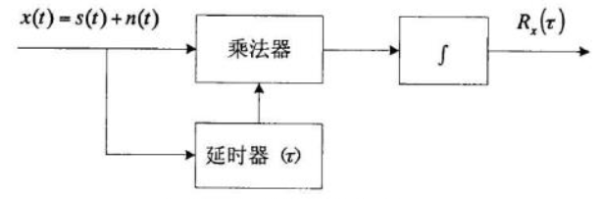

**图4.自相关检测**

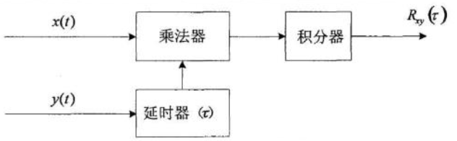

**图5.互相关检测**

当待测信号非常微弱难以被仪器检测时，可以使输入信号先通过放大器。放大器增益可调，以适应被测信号的大小。此外，可以在乘法器前串联带通滤波器，将中心频率调到与被测信号相同的频率，对干扰信号进行初步的抑制。

**2.3公式推导**

一般的周期性函数可以展开成傅里叶级数，也可以进行类似的计算。以待测信号为时间的正弦函数为例，进行公式推导。

**2.3.1自相关检测的公式推导**

设待测信号随时间变化的关系为

|  |  |  |
| --- | --- | --- |
|  | s(t)=Asin(ωt+ψ) | (2-1) |

干扰信号的随时间的变化关系为n(t)，则输入信号为

|  |  |  |
| --- | --- | --- |
|  | x(t)=s(t)+n(t)= Asin(ωt+ψ)+n(t) | (2-2) |

经过延时器的输入信号会延迟时间τ，延时器的输出为

|  |  |  |
| --- | --- | --- |
|  | x(t-τ)= Asin(ωt-ωτ+ψ)+n(t-τ) | (2-3) |

输入信号和延时器的输出信号依次做相乘运算和积分运算，积分的时间从t0到T，其中T趋于无穷，计算结果为Rxx(τ)

|  |  |  |
| --- | --- | --- |
|  | Rxx(τ)= $\lim_{T→∞}{\frac{1}{T}}\int_{t_{0}}^{{T+t}_{0}}{x(t)x(t-τ)dt}$ = Rss(τ)+ Rsn(τ)+ Rns(τ)+ Rnn(τ) | (2-4) |

其中

|  |  |  |
| --- | --- | --- |
|  | Rss(τ)= $\lim_{T→∞}{\frac{1}{T}}\int_{t_{0}}^{{T+t}_{0}}{A²sin⁡(ωt+ψ)sin(ωt-ωτ+ψ)dt}$ Rsn(τ)= $\lim_{T→∞}{\frac{1}{T}}\int_{t_{0}}^{{T+t}_{0}}{A\sin\left(ωt+ψ\right)n(t-τ)dt}$ Rns(τ)= $\lim_{T→∞}{\frac{1}{T}}\int_{t_{0}}^{{T+t}_{0}}{Asin(ωt-ωτ+ψ)n(t)dt}$ Rnn(τ)= $\lim_{T→∞}{\frac{1}{T}}\int_{t_{0}}^{{T+t}_{0}}{n\left(t\right)n(t-τ)dt}$ | (2-5) |

当T趋于无穷，由于s(t)和n(t)不相关且平均值为0，Rsn(τ)和Rns(τ)趋于0。当τ越大时，n(t)和n(t-τ)的相关性越低，Rnn(τ)趋于0。因此，当T趋于无穷且τ较大时，可得

|  |  |  |
| --- | --- | --- |
|  | Rxx(τ)= Rss(τ)  = $\lim_{T→∞}{\frac{1}{T}}\int_{t_{0}}^{{T+t}_{0}}{A²sin⁡(ωt+ψ)sin(ωt-ωτ+ψ)dt}$ = $\lim_{T→∞}{\frac{-A²}{2T}}\int_{t_{0}}^{{T+t}_{0}}{[\cos\left(2ωt-ωτ+2ψ\right)-cos\left(ωτ\right)]dt}$ = $\lim_{T→∞}{\frac{A²}{2T}}\int_{t_{0}}^{{T+t}_{0}}{cos\left(ωτ\right)dt}$ = $\frac{A²}{2} cos\left(ωτ\right)$ | (2-6) |

从最后结果可以看出，当cos $\left(ωτ\right)≠0$ 时，输出信号为直流信号。可以改变 $τ$ 的大小，观察输出结果大小的变化规律，推出待测信号的参数A和 $ω$ 的值。

**2.3.2互相关检测的公式推导**

设待测信号随时间变化的关系为

|  |  |  |
| --- | --- | --- |
|  | s(t)=Asin(ωt+ψ) | (2-7) |

干扰信号的随时间的变化关系为n(t)，则输入信号为

|  |  |  |
| --- | --- | --- |
|  | x(t)=s(t)+n(t)= Asin(ωt+ψ)+n(t) | (2-8) |

参考信号与待测信号具有相同周期，色参考信号随时间变化关系为

|  |  |  |
| --- | --- | --- |
|  | y(t) =Bsin(ωt+ψ0) | (2-9) |

输入信号和参考信号依次做相乘运算和积分运算，积分的时间从t0到T，其中T趋于无穷，计算结果为R(t)

|  |  |  |
| --- | --- | --- |
|  | R(t)= $\lim_{T→∞}{\frac{1}{T}}\int_{t_{0}}^{{T+t}_{0}}{x\left(t\right)y\left(t\right)dt}$ = $\lim_{T→∞}{\frac{1}{T}}\int_{t_{0}}^{{T+t}_{0}}{AB\sin\left(ωt+ψ\right)sin\left(ωt+ψ_{0}\right)+Bn(t)sin\left(ωt+ψ_{0}\right)dt}$ = $\lim_{T→∞}{\frac{-AB}{2T}}\int_{t_{0}}^{{T+t}_{0}}{[\cos\left(2ωt+ψ+ψ_{0}\right)-cos\left(ψ-ψ_{0}\right)]dt}$ = $\lim_{T→∞}{\frac{AB}{2T}}\int_{t_{0}}^{{T+t}_{0}}{cos\left(ψ-ψ_{0}\right)]dt}$ = $\frac{AB}{2}cos⁡(ψ-ψ_{0})$ | (2-10) |

从最后结果可以看出，输出信号为直流信号。由于参考信号参数已知，可以求出待测信号的振幅A和初相 $ψ$ 的大小。

**3仪器系统**

本实验设计的锁相放大器主要由信号发射、运算放大、乘法器、低通滤波、移相器、示波器几个模块组成。

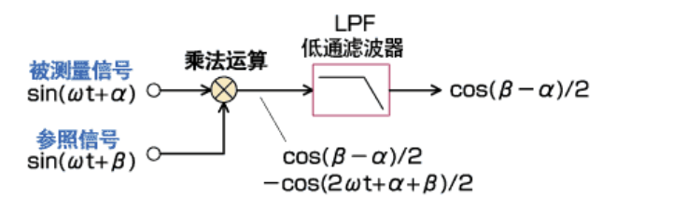

**图6.仪器系统简图**

**3.1实验器件**

**3.1.1信号通道模块**

在“锁相放大器测弱声压信号”信号实验中，产生合适的被检测信号和参考信号非常重要。根据锁相放大器的原理，被检测信号是添加了部分噪声信号的正弦波信号，而参考信号是和正弦波同频率的方波信号，将二者用乘法器相乘，再进行后续的操作。

**3.1.1.1参考方波信号**

可以通过单片机来产生一定频率的方波。这里我们选用最简便易行的Arduino单片机来实现这一目的。Arduino uno单片机结构如下图：

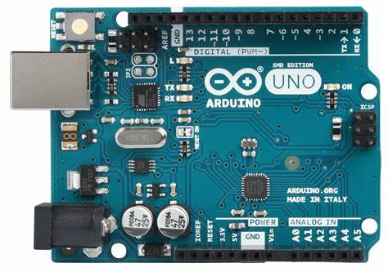

**图7.Arduino Uno单片机结构图**

其中1~13的输出引脚可以进行数字输入/输出，利用这一特性可以间歇性地输出高电平和低电平，进而输出方波。

下面是输出任意频率方波的代码：

void setup()

{

pinMode(11, OUTPUT);

}

void loop()

{

digitalWrite(11, HIGH);//在11号引脚输出高电平

delayMicroseconds(500);//暂停500微秒，同时继续输出高电平

digitalWrite(11, LOW); //在11号引脚输出低电平

delayMicroseconds(500);//暂停500微妙，同时继续输出低电平

}

如果想要发出其他频率的方波，对delayMicroseconds函数里的数字进行修改delayMicroseconds函数里的参数修改为一半周期即可，例如想要输出频率为50000Hz的方波，计算出它的周期约为20微秒，因而，可以将参数修改为10（一半周期）。

产生的1000Hz方波经示波器显示：

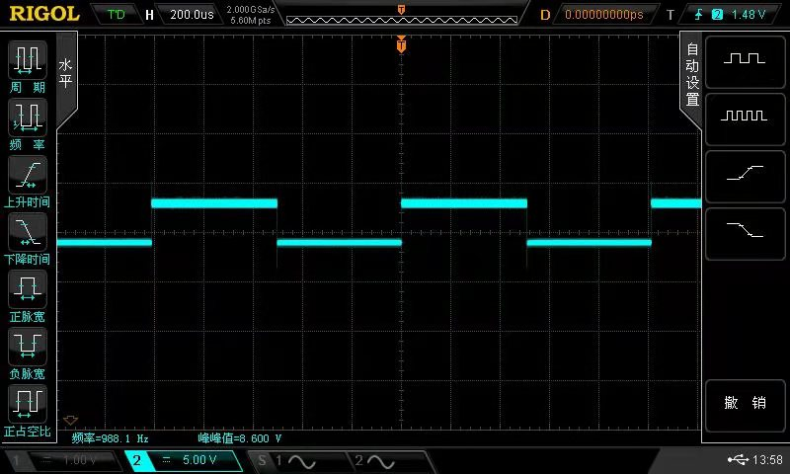

**图8.方波信号图**

**3.1.1.2待测正弦信号**

相对于产生方波，产生正弦波较为复杂困难。需要配置额外的电路或者额外的元件。这是因为Arduino Uno没有好用的DA转换，因而无法生成较为平滑的正弦波。我们经过查询资料，通过Arduino板和电阻的R2R网络生成正弦信号模块。

首先我们尝试通过R2R网络来生成一个简易的DA转换单元，来输出效果较好的正弦波。R2R电阻网络DAC是单纯的电阻网络，不需要运放的辅助，一个n位的R2R电阻网络DAC需要n-1个R电阻和n+1个2R电阻，只需要两种阻值，方便手工制作，在精度要求不高的应用中，可以直接使用电阻搭建，避免使用集成DAC，从而降低成本。

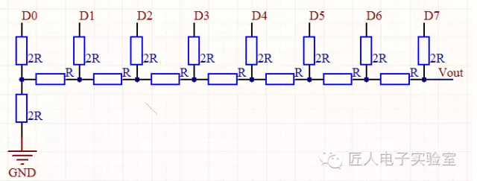

**图9.R2R网络**

如图为8bit的R2R电阻网络DAC的原理图，这个电路最神奇的地方在于，无论从哪个位置断开，向内看阻抗均为R。输出阻抗固定为R，由于输出阻抗恒定且容易计算，因此在输出做阻抗匹配时候比较方便。

参考了CSDN上一种简易实现的多种波形发生器，我们成功实现了能够产生特定频率正弦波的发生器。如下图所示：

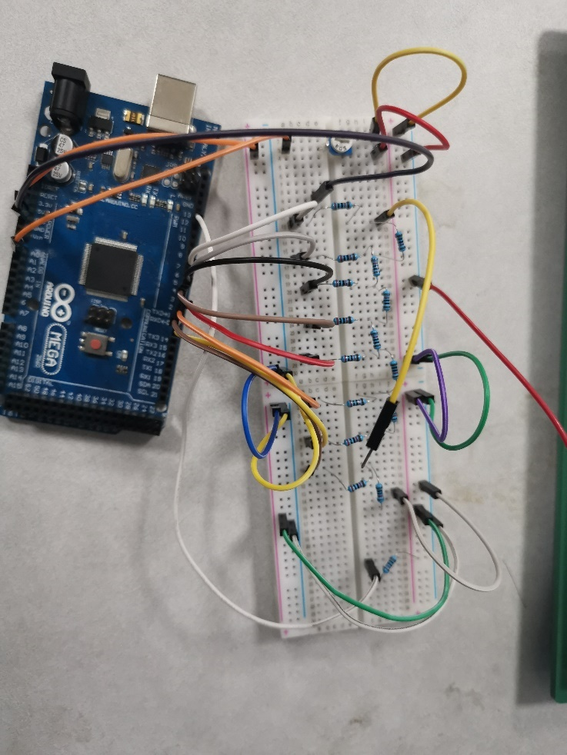

**图10.正弦信号图片**

该模块能够产生特定频率的正弦波，但是效果还不是很好，产生的正弦波容易有很大的拨动，且图像不够平滑，如下图所示：

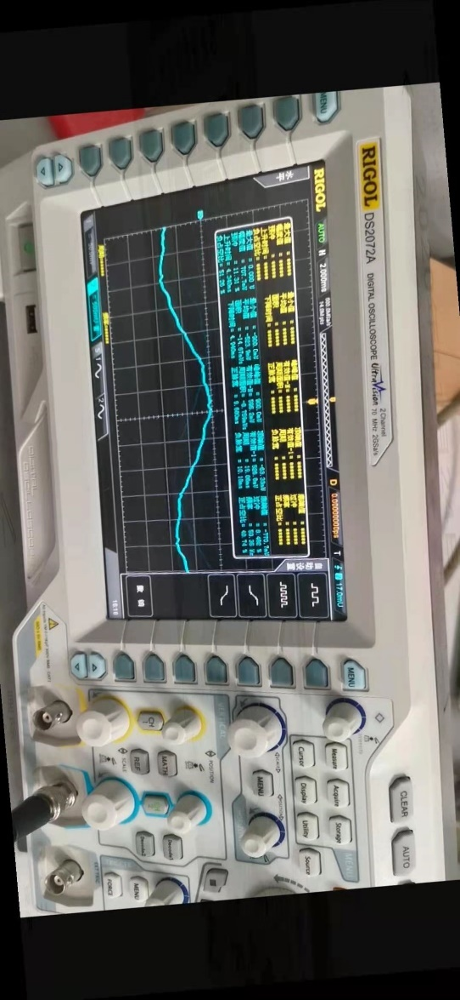

**图11.基于R2R网络的正弦信号波形图**

因此，我们最终用Arduino配合AD9850模块产生正弦波。AD9850模块是AD公司生产的最高时钟为125MHz、采用先进的CMOS技术的直接频率合成器，主要由可编程DDS系统、高性能数模变换器（DAC）和高速比较器3部分构成，能实现全数字编程控制的频率合成。

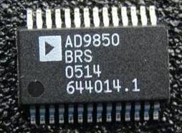

**图12.AD9850芯片**

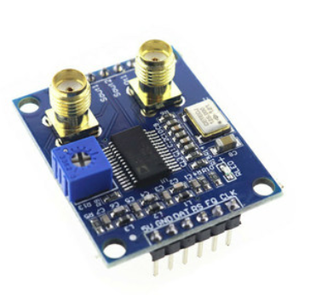

**图13.AD9850应用模块**

将Arduino Uno单片机和AD985应用模块按照如下方式接线：AD9850应用模块的5V、GND、DAT、RS、FQ、CLK引脚分别与Arduino Uno的VCC、GND、A5、A4、A3、A2的引脚分别连接。再将AD9850应用模块另一侧的的V+、GND引脚分别连接arduino的5V和GND引脚，之后将arduino程序烧录进arduino uno中，即可从AD9850应用模块的接口中得到正弦波。

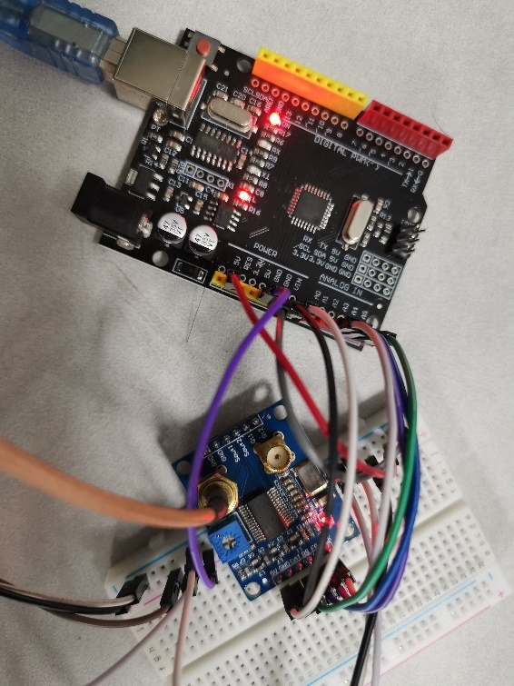

**图14.Arduino Uno单片机和AD985应用模块**

产生的1000Hz正弦波的图形如下图所示：

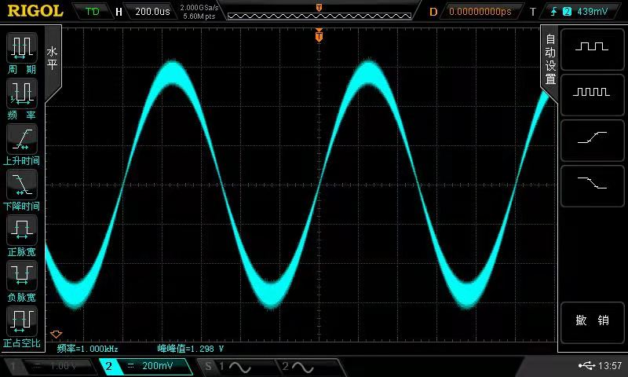

**图15.1000Hz正弦波**

**3.1.2运算放大器**

**3.1.2.1放大器介绍**

当待检测的电压信号太小难以被检测时，可以利用放大器模块将电压信号放大。放大器通过电源获取能量，从而放大电信号。放大器有多种分类，其中电压放大器可以将输入电压放大到较大输出电压。实验使用的放大器模块为AD620。AD620由三运算放大器发展而成, 有较高的共模抑制比, 温度稳定性好, 放大频带宽, 噪声系数小，且精确度高、使用简易、噪声低, 应用十分广泛。

**3.1.2.2放大器原理**

AD620放大器结构如图所示。

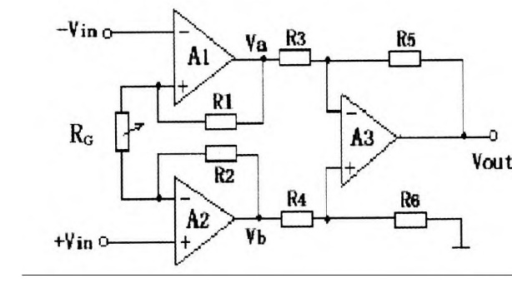

**图16.AD620放大器结构**

AD620差动输入，单端输出。电压增益由电阻RG控制，且增益连续可调。A1,和A2组成了同相高输入阻抗的差动输入, 差动输出,承担了全部的增益放大功能。电路结构对称, 因此当电压增益改变时, 输入阻抗不变。RG是AD620唯一外部增益调整电阻，控制增益大小，并且放大倍数可以达到1000倍。

如图17所示, 输入三极管Q1和Q2提供了唯一的双极差分输入, 因内部的超β处理, 它的输入偏移电流比一般情况低10倍。通过Q1-A1-R1环路和Q2-A2-R2环路的反馈, 保持了Q1, Q2集成极电流为常量, 所以输入电压相当于加在外接电阻RG的两端。从输入到A1/A2输出的差分放大倍数为G=(R1+R2）/Rg+1。由A3组成的单位增益减法器消除了任何共模成分，而产生一个与REF管脚电位有关的单路输出。

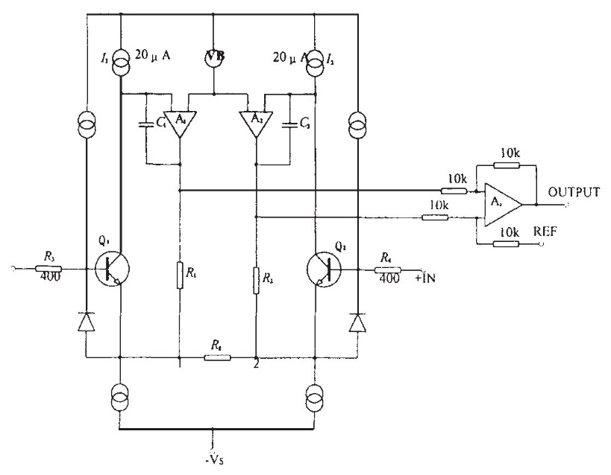

**图17.放大器原理图**

**3.1.2.3 AD620放大器在本实验中的局限**

通过查阅AD620的使用说明书可以知道，AD620模块对于毫伏量级的电压信号具有较好的放大性能，而其最大可通过的电压仅为5V量级，因此对于本身就是几百毫伏量级的电信号并不具有较好的放大效果。

**3.1.2.4 AD620运算放大器的测试实验**

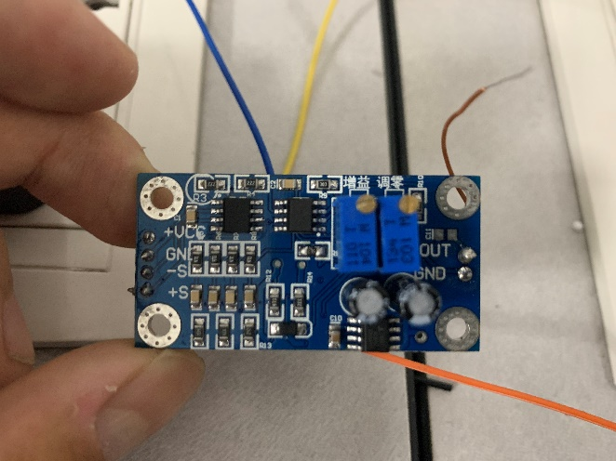

**图18.运算放大器AD620的实物图**

首先，我们对运算放大器进行调零。将放大器AD6220的+S接口-S接口短接，旋转调零旋钮，直至电压几乎为零。

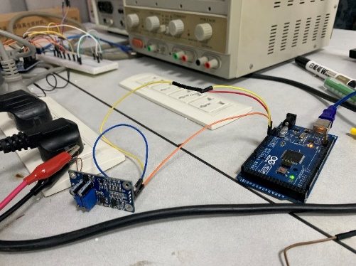 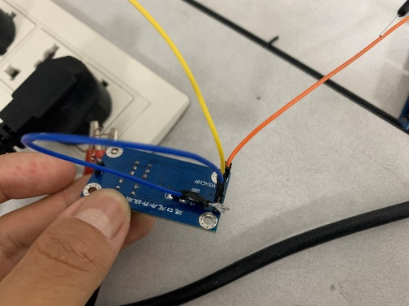

**图19.运算放大器AD620调零的实物图**

峰峰值调整为49.00mV，相比5V的实验输出电压，可以忽略不计，调零完成。

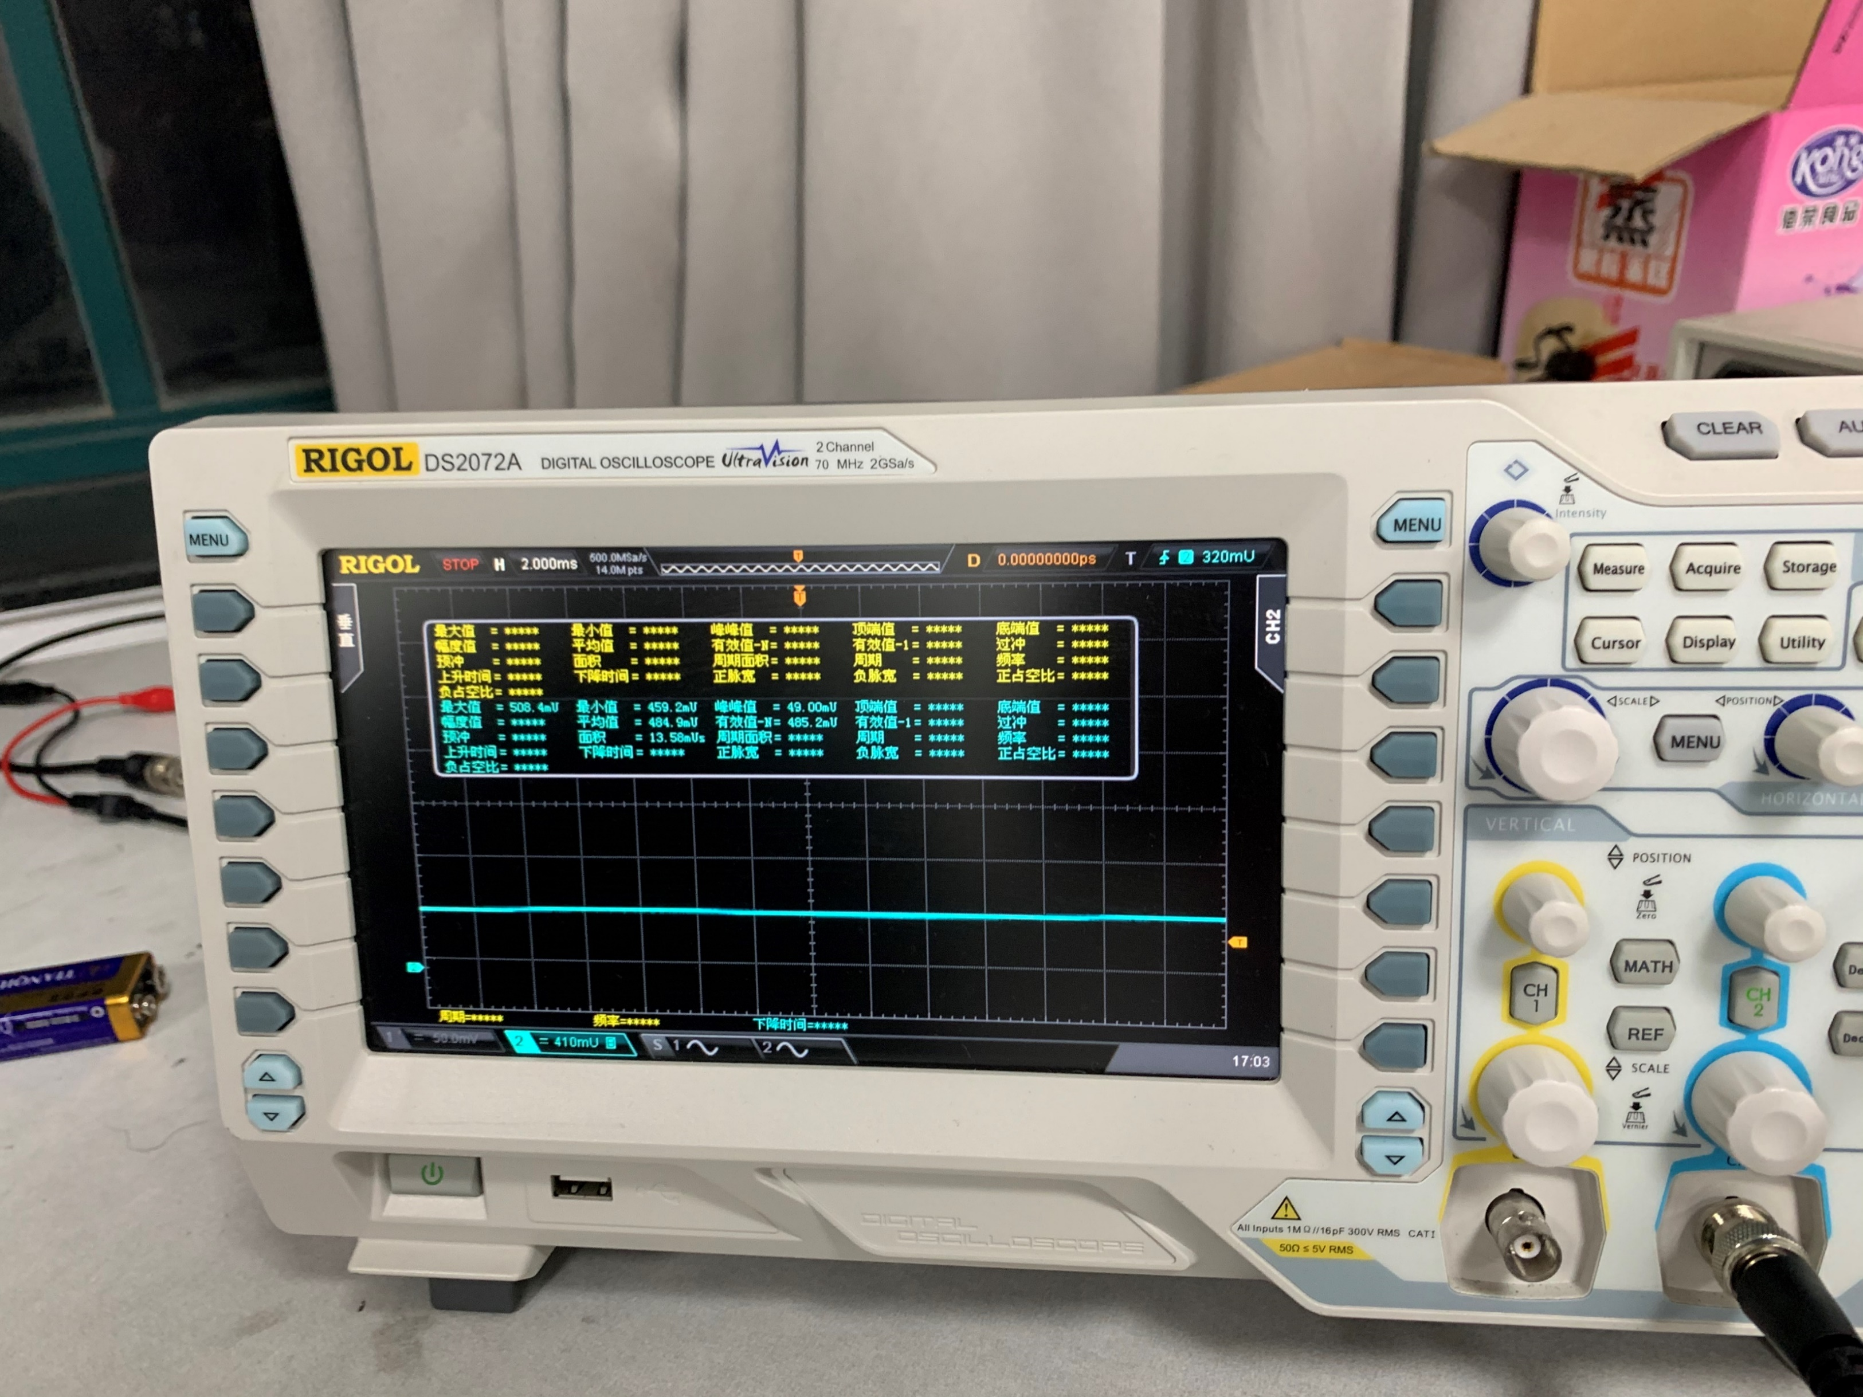

**图20.运算放大器AD620调零的波形图**

接下来连接并进行放大实验。单片机5V电压作为放大器的电压源信号，为其供电，+S接信号输入，引脚GND接示波器的地端，引脚VccOut接输出端。示波器的方波信号从1.530V上升到4.490V。

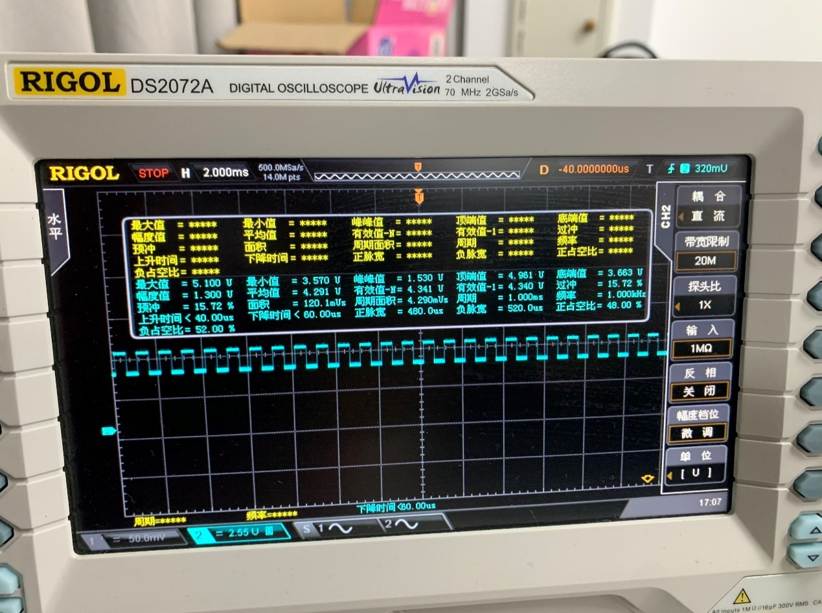 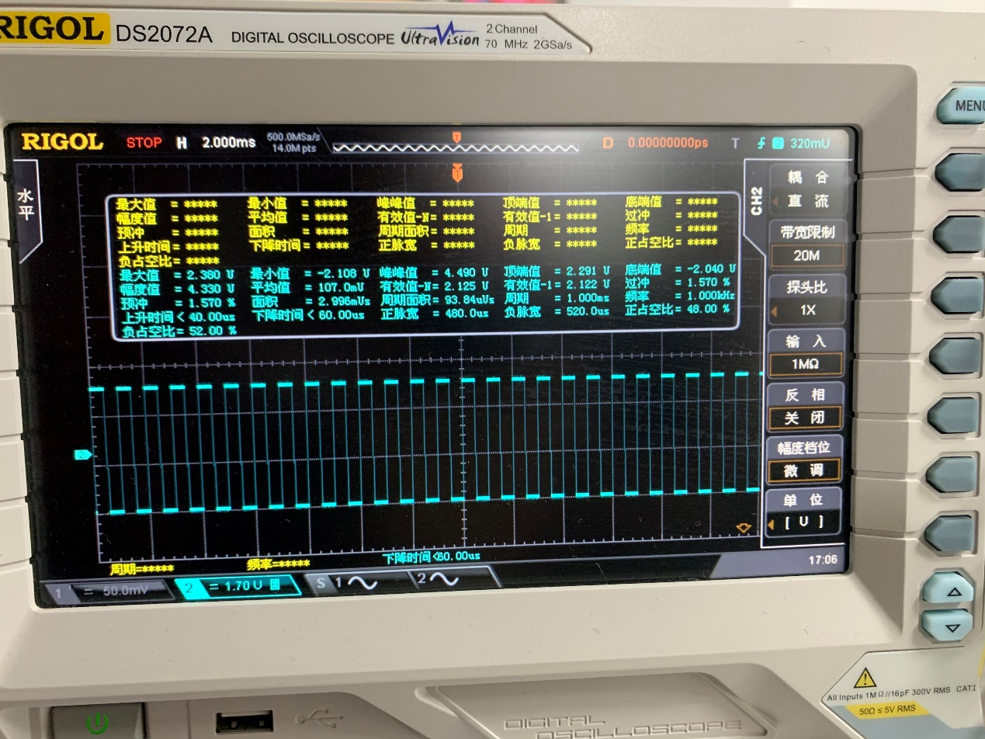

**图21.1.530V->4.490V**

**3.1.3移相器**

**3.1.3.1移相器的原理**

移相器（Phaser）是能够对信号的相位进行调整的一种装置。由于任何传输介质对在其中传导的波动都会引入相移，这是早期模拟移相器的原理相移器根据其原理主要分为阻容式相移器和数字相移器等。阻容式相移器是利用集成运放构成的有源移相电路，通过改变其外围的电阻电容的值，实现移相功能；而数字相移器是利用FPGA 或MCU 等可编程器件，通过软件编程和运算等方式改变相位。本设计采用阻容式相移器，其突出的特点为原理简单，成本低，便于调试，如图22是相移器的电路原理图。

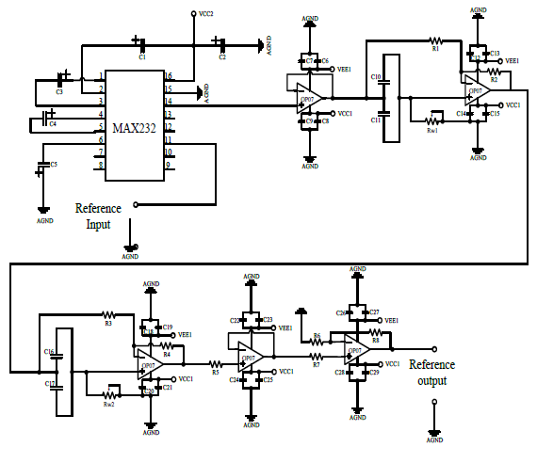

**图22.移相器的电路原理图**

MAX232的作用是电平转换，将0~5V 的TTL 电平转换为±12V 的RS-232电平，由于MAX232的带载能力有限，因此增加第一级运放的作为是隔离和缓冲，增强带载能力；第二级和第三级运放以及其外围电路构成了移相电路，通过调节RW1和RW2，可实现0~360°的相移；第四级运放为电压跟随器，目的是为了隔离和缓冲，增强带载能力；由于RW1和RW2在调节过程中信号会有一定的衰减，因此增加第五级运放，它是一同相比例运算电路，对信号进行放大，并补偿前级的衰减。

实验前，基于移相需求，提出了搭建阻容移相电路与使用MCP41010精密可调移相放大器模块。基于实验预算与实验参与度考虑，我们选择了自己搭建阻容移相电路，而非使用已有模块。

**3.1.3.2移相器的作用**

作用：参考信号与待测信号相乘并求积分，可以得到理想结果的前提是待测信号与参考信号的相位差是某一个定值。由于待测信号的相位未知，所以需要移相模块来调整参考信号的相位，来实现参考信号与待测信号间的相位差是我们所需要的那个值得目的。

设计：基础阻容移相电路的电路如图23所示。基于的原理是电容可带来电压的90°相位改变，而电阻不改变电压的相位信息。改变电阻的阻值或电容的容抗，使得加在两者之上的电压比值发生变化，该基础电路理论上可实现0°至90°的相位改变。基于实验需求，需要尽力扩大可改变的相位范围，于是设计了一个理论上可实现0°至180°相位改变的阻容移相电路，并对相关参数进行规定，如图24所示。

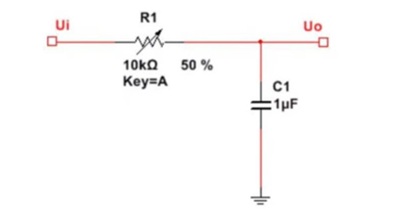

**图23.基础阻容移向电路**

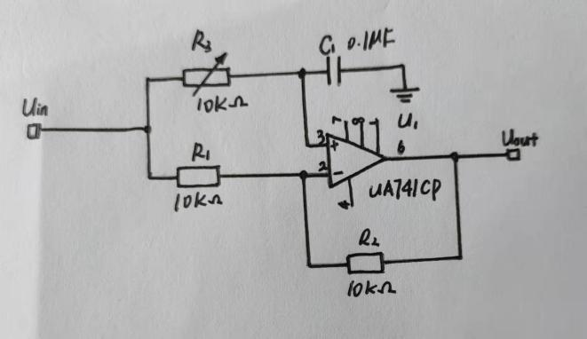

**图24.实验阻容移向电路**

对图23的原理进行简单计算：若电压频率为ω，R1阻值为R，C1的电容为C，且用复数表示，则有**U**out=**U**in。**U**out与**U**in之间有相位差。

同理，根据计算可得图24的相位变化∆φ=-2arctan（ωRC），Uout= Uin。

实际操作：按照图24进行了电路焊接，得到了电路模块，见图25，并进行了测试，得到结果图26图27。

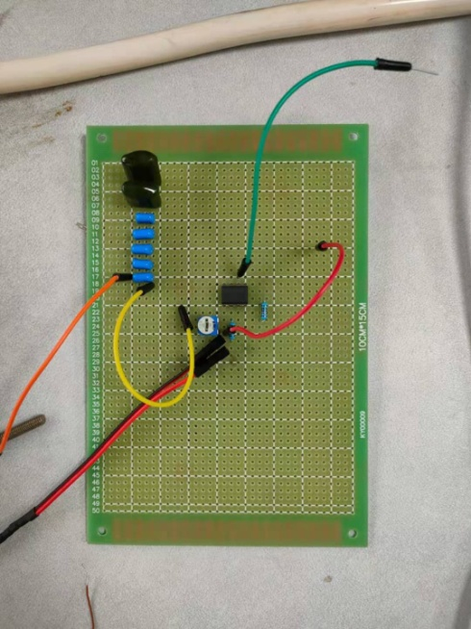

**图25.焊接得到的电路模块**



**图26.调节可变电阻之前示波器的图像**

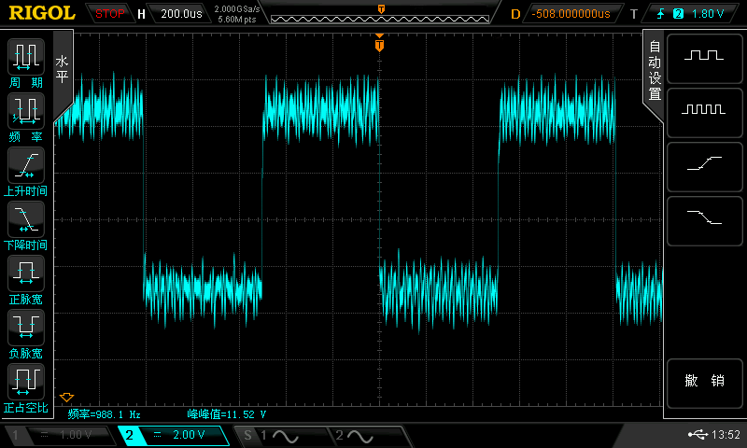

**图27.调节可变电阻之后示波器图像**

结果：虽然该电路的确可以达到我们预期的移相效果，但由于可调电阻的阻值调节具有较大误差，导致相位调节的结果准确度不够高，且波形产生了波动。究其原因，可能是由于模块中使用的电阻与大小与理论状态有所偏差，以及焊接过程中在接头处产生了不可避免的误差。所以最终我们选择在参考信号的产生端使用编程手段对相位进行改变。

**3.1.4乘法器**

本实验使用的乘法器为康威公司生产的AD835乘法器模块。该模块的工作频率为25M@-3dB，工作电压为典型+-5V，我们实验中的参考信号和待测信号均处于这个量级之内。它产生X和Y电压输入的线性乘积。

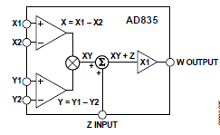

**图28.AD835乘法器结构图**

实验中，将方波信号接X端，正弦信号接Y端，输出端口接回示波器，能够产生经过乘法运算以后的波形。

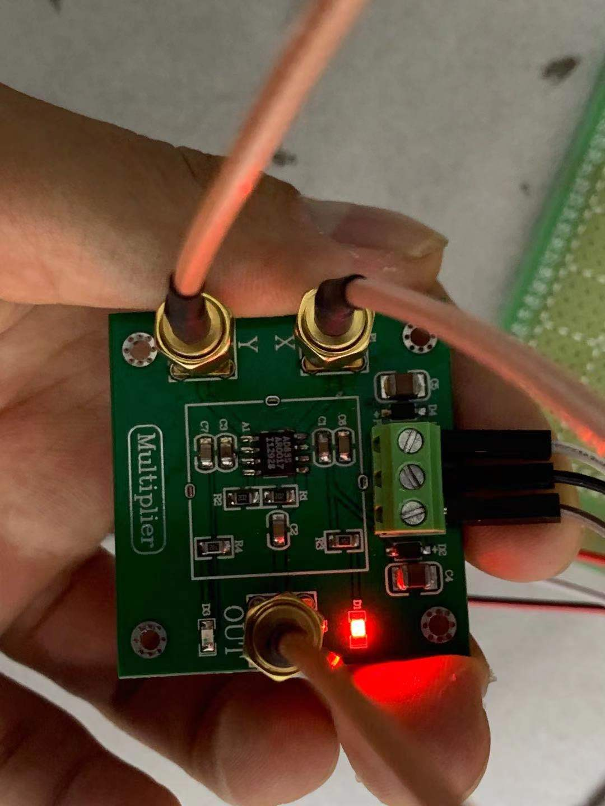

**图29.AD835乘法器的实物图**

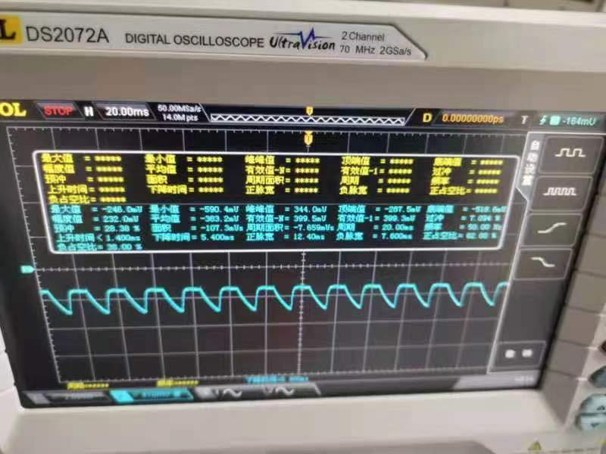

**图30.乘法运算后产生的波形图**

**3.1.5低通滤波器**

UAF42模块是康威电子推出的一款有源滤波器模块，在电路板上同时出现了低通、高通、带通滤波器，可选择其一进行输出，本实验选择低通滤波输出。

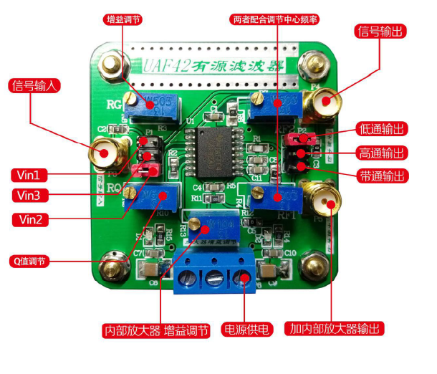

**图31.模块应用说明**

**表1 UAF42的基本参数**

|  |  |
| --- | --- |
| 供电 | ±5V~±18V（本实验使用Arduino的5V电压源供电） |
| 信号输入 | 信号幅值在20mV到略微低于供电电压之间(如5V供电时，信号幅值应介于20mV到4.5V  之间) |
| 信号输出 | 可配置为低通，高通，带通形式输出，中心频率可高至40kHz |
| 内部放大 | 可调至100倍放大输出 |

**表2 UAF42的引脚功能**

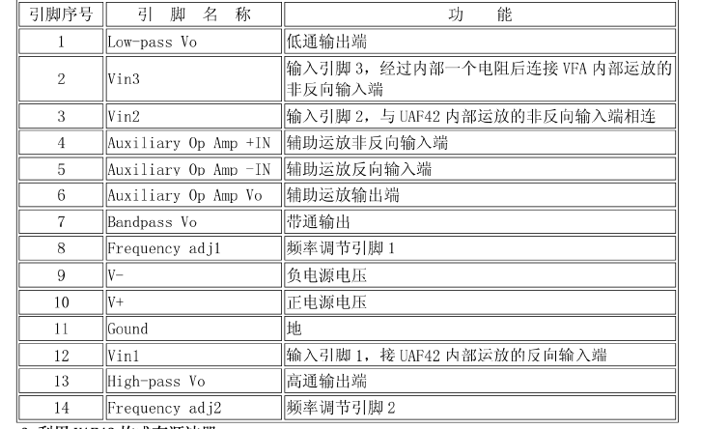

**3.1.6供电电源**

本实验的模块都是使用Arduino自带的5V电压源供电的。

**3.2实验仪器**

本实验所用到的仪器主要有示波器。

**3.2.1示波器介绍**

示波器可将电信号转化为实时的图像，便于科研工作者和学生研究电信号的变化，测量信号的各种参数。示波器是电子技术中必不可少的测量仪器。实验使用的示波器型号是DS2072A。

**3.2.2示波器原理**

示波器由阴极射线示波管、放大器（包括x轴放大和y轴放大）、扫描与触发同步系统、电源等部分组成。示波管主要包括电子枪、偏转系统和荧光屏三部分。

阴极受热会发出大量电子，在电场作用下，电子高速地射向荧光屏。荧光物质在高能电子的轰击下发出荧光，在光屏上呈现亮点。电子射线停止作用前，亮点要经过一段时间才能熄灭，该时间称为余辉时间。

当偏转板上加上电压时，电子受电场力的作用，通过两板之间时发生偏转，导致荧光屏上的亮点的位置发生变化。亮点的位移和加在偏转板之间的电压成正比。

显示波形的原理：示波器工作时，需要在x轴偏转板上施加周期性锯齿波形电压，即扫描电压。扫描电压随时间增大而均匀增大，这时光点将沿着x轴方向匀速移动。由于余辉和人眼的视觉暂留作用，会在屏上留下水平时间基线。当扫描电压达到最大，亮点偏转位移最大，然后快速返回原点。当锯齿波形不断产生，亮点就不断地在光屏上从左向右运动。当频率过大，屏上会出现一条水平亮线，该过程即为“扫描”。

在x轴上施加扫描电压信号同时，在y轴上施加待测周期性电压信号，可以使电压信号沿水平轴展开。当该电压信号周期Ty和锯齿波电压Tx恰好相等时，被测信号波形变化一周，亮点正好扫描一次，以后扫描的图形都和第一次扫描图形完全重合。因此可以在荧光屏上呈现完整的图形。当Tx=nTy时，波形显示稳定。n为显示的波形数。当Ty大于Tx时，波形向右移动；当Ty小于Tx时，波形向左移动。

**3.2.3示波器使用**

将探头的接地鳄鱼夹与探头补偿信号输出端下面的接地端相连，使用探头连接示波器“补偿信号输出端”，进行适当触发选择，观察示波器显示屏上的波形。进行示波器的自检。将信号从CH1通道输入，可以观察到输入信号。

**3.2.4实现一个简易的数字示波器**

将实验产生的信号不借助示波器显示也非常重要。因此，我们实现了一种能够直接对接入的信号进行测量的简易示波器。这个示波器需要用到Arduino Uno板和ST7920控制的LCD12864液晶屏。

12864是128*64点阵液晶模块的点阵数简称。该模块使用的驱动芯片为ST7920，该显示屏可以并行操作也可串行操作。操作电压3.3-5V，内置中文库。适合于显示波的各种特性。

将配件按照下图连接：

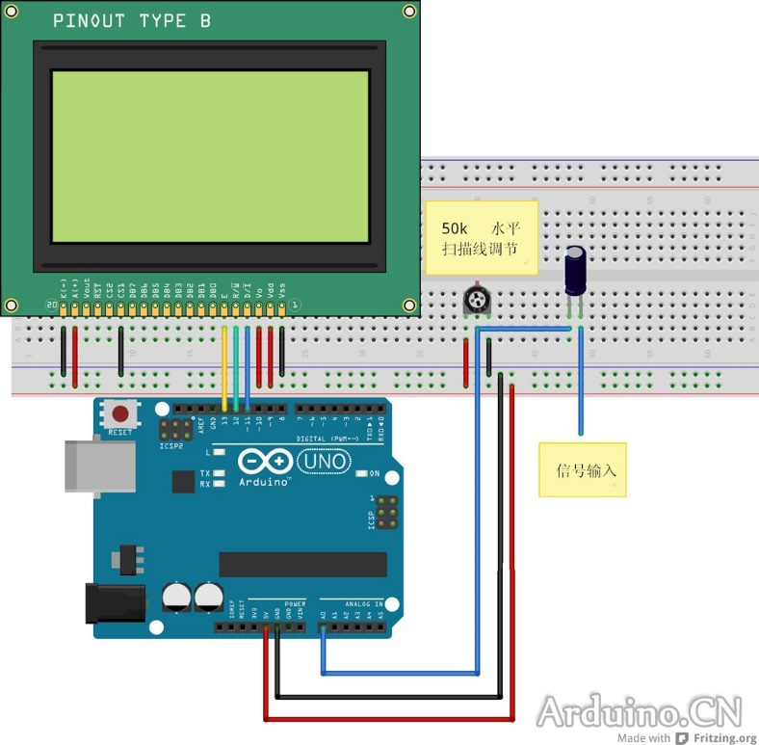

**图32.数字示波器的连接示意图**

之后将arduino驱动程序烧录进arduino uno单片机中，得到简易示波器效果如下：

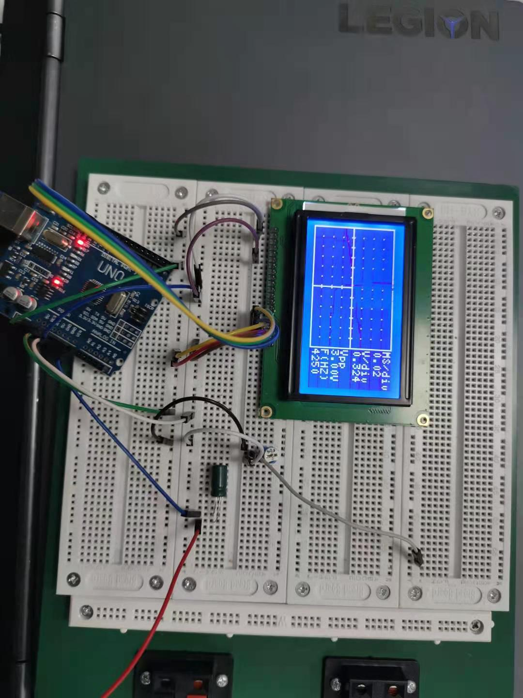

**图33.数字示波器效果图**

经过检验，能够简单地显示波形图，并输出频率和图像。

**3.3实验硬件架构**

Arduino电压源

移相

低通滤波器

参考信号

放大器

待测信号

示波器

**4实验**

**4.1实验方法**

基于单片机设计一个锁相放大器具有很明显的的模块化的特性，因此小组成员每个人负责一个模块，分而治之。关于这个极具挑战性与综合性的课题，我们积极地讨论，不掩盖自己的问题，不断总结与反思。每周定一个小目标，力图举全组之力攻克；“不打无准备无把握之仗”，每次实验课能够做到未雨绸缪，提前找出问题，抓住实验当前阶段的主要矛盾，提高了实验效率；“指导上的主动性、灵活性和计划性”,每周开一次小组讨论会，对实验进程与规划做出适时适当的调整。

我们通过查阅大量的文献资料，并对相应的芯片模块进行测试。与小组成员一道，我们最终搭建出了能够测量弱声压信号的锁相放大器。

**4.1.1观察法**

实验中，对于方波信号与待测正弦信号生成的正确性、运算放大器的调零与放大作用、移相器的功能、乘法器的功能、滤波器的作用等等，包括实验最终的结果，都是通过观察示波器显示的波形信号来进行的。可以说，锁相放大器的搭建过程中，如果缺少了对每个实验阶段波形信号的观察，实验将没有方向，很难推进下去。

**4.1.2控制变量法**

实验的待测信号的测量，采用频率为固定的1000Hz的信号进行测量，且每此产生的正弦信号电压值不变，只是相对方波的相位差发生了变化。这样做便于数据分析，且能够得出更有规律性的结果。

**4.1.3特殊值法**

实验首先检测相位差为90°的情况，由于cos(90°)=0，较为特殊，带入较为方便，89.45°的结果误差较小，坚定了我们的信心。

**4.1.4代入法**

数据分析阶段，记录最后滤波器之后的直流信号电压峰峰值后，要将其带入相应的计算公式中，得出参考方波和待测正弦波的相位差。

**4.2实验步骤**

查阅锁相放大器相关文献资料，掌握锁相放大器的原理，并且将锁相放大器划分为参考信号通道、待测信号通道、运算放大器、移相器、乘法器、低通滤波器、电压源等几个模块。之后小组成员每个人主要负责其中的一个模块。

考虑到各个模块相互之间的兼容性，我们每个模块都选了几个备选项，通过调试与不断的试错，最终确定了我们最终的模块型号，它们都是使用Arduino自带的5V电压源进行供电，相互之间较为适配。

每个模块都调试好了以后，我们开始搭建最终的模块。这其中出现了许多意料之外的问题，比如，辛辛苦苦焊接了将近一个月的移相器模块，虽然能够进行移相的操作，但是同时让波形产生了抖动，电压的峰峰值也发生了改变（变化了10%左右），究其原因可能是由于模块中使用的电阻与大小与理论状态有所偏差，以及焊接过程中在接头处产生了不可避免的误差。发现这一问题以后，我们使用参考信号的产生端使用编程手段对相位进行改变。还有，一开始搭建的正弦波信号一直不稳定，最后也做了调整。

最终，对整个锁相放大器模块进行数据的采集，并对数据进行分析。

**4.3实验数据**

**4.3.1分析**

得出实验数据依据的相关公式：

被测信号： $asin⁡(ωt+α)$ V

参照信号： $bsin⁡(ωt+β)$ V

乘法运算： $ab⋅\frac{\cos\left(β-α\right)}{2}-ab⋅\frac{\cos\left(2ωt+α+β\right)}{2}$ V

低通滤波器： $ab⋅\frac{\cos\left(β-α\right)}{2}$ V

实验中的信号频率采用1000Hz

$$ω=2πf=2π⋅1000=6283rad/s$$

方波信号： $8.6sin⁡(6283t+α)$ V



**图33.方波信号**

正弦信号： $1.298sin⁡(6283t+β)$ V



**图34.正弦信号**

方波信号与正弦信号相乘：

理论值：（相位差为90°）

$1.298×8.6(\frac{\cos\left(β-α\right)}{2}-\frac{\cos\left(2×6823⋅t+α+β\right)}{2})$ V

实际值如下图：

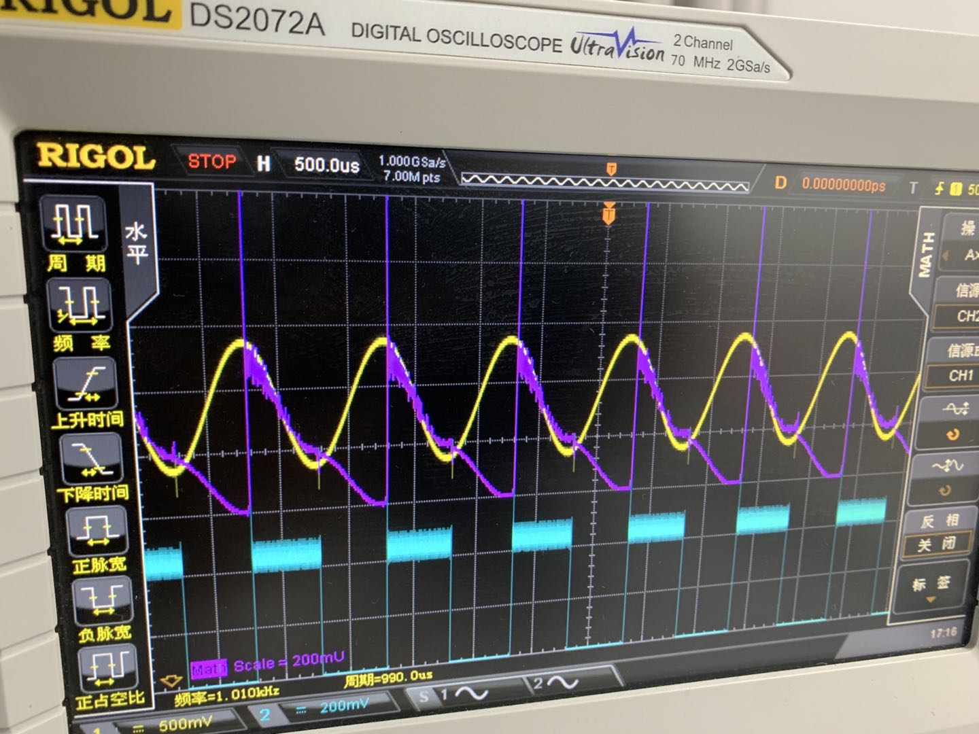

**图35.方波信号与正弦信号相乘**

滤波信号：由于相位差为90°，所以理论值应当为0V，即

$$1.298×8.6⋅\frac{\cos\left(β-α\right)}{2}=1.298×8.6⋅\frac{\cos\left(90°\right)}{2}=0$$

而实际值为32mV.



**图36.滤波信号**

$$\frac{\cos\left(β-α\right)}{2}=32×\frac{{10}^{-3}}{1.298×8.6}$$

$$\cos\left(β-α\right)=0.00966$$

$$β-α=89.67°$$

误差为 $σ=\frac{90-89.67}{90}×100\%=0.4\%.$

**4.3.2数据**

表3测试数据记录表

|  |  |  |  |  |  |
| --- | --- | --- | --- | --- | --- |
| **方波（V）** | **正弦波（V）** | **实际相位差（°）** | **滤波峰峰值（V）** | **计算相位差（°）** | **误差（%）** |
| **8.600** | **1.298** | **90** | **0.120** | **88.76** | **1.4** |
| **8.600** | **1.298** | **75** | **1.200** | **77.58** | **3.4** |
| **8.600** | **1.298** | **85** | **0.400** | **85.89** | **1.0** |
| **8.600** | **1.298** | **90** | **0.032** | **89.45** | **0.4** |
| **8.600** | **1.298** | **60** | **2.580** | **62.47** | **4.1** |
| **8.600** | **1.298** | **45** | **4.120** | **42.42** | **5.7** |
| **8.600** | **1.298** | **30** | **4.760** | **31.47** | **4.9** |
| **8.600** | **1.298** | **15** | **5.400** | **14.64** | **2.4** |
| **8.600** | **1.298** | **180** | **-5.570** | **176.33** | **2.0** |
| **8.600** | **1.298** | **270** | **0.045** | **89.54** | **0.5** |

部分实验的滤波波形图：



**图37.相位差90°时，测出滤波信号峰峰值为120mV**



**图38.相位差75°时，测出滤波信号峰峰值为1.2V**



**图39.相位差85°时，测出滤波信号峰峰值为400mv**

**4.4实验结果**

实验采用988.1Hz，峰峰值为8.600V的方波作为参考信号，1000Hz、峰峰值为1.298V的正弦波作为待测信号，通过Verilog调整相位差，进行了10组测量实验，相位差的误差在0.4%到5.7%之间，基于单片机搭建的锁相放大器实现了测量弱声压信号的功能，取得了较为满意的实验结果。

**5分析与讨论**

**5.1误差来源**

方波信号本身频率不精确等于1000Hz；放大器、移相器模块有信号的损失；乘法器计算的波形有误差、滤波过程有误差。

**5.2误差分析**

首先，实验中的信号通道模块都是我们自主设计的。方波信号是由Arduino的代码产生的，在示波器上保持988.1Hz的频率和8.600V的峰峰值。而由于Arduino自身不带有正弦信号产生的功能，所以实验中，我们使用Arduino Uno单片机和AD985应用模块配合产生正弦波信号，该信号峰峰值稳定在1.298V，频率为1000Hz。待测信号和参考信号的频率并不精确相等，相当于乘法器过后的滤波是针对正弦波的分量进行的，并不是正弦信号本身，这给信号的测量带来了系统上的误差。

乘法器的计算也有一定的误差，以下是实验中90°相位差的参考信号和待测信号经过乘法器后产生的理论和实际的波形图的对比。

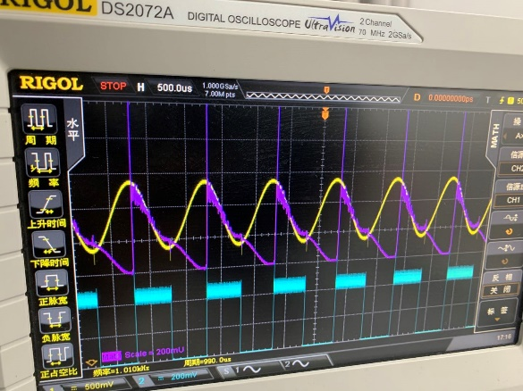 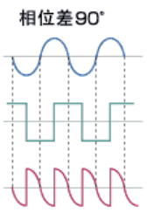

**图40.理论（右）与实际（左）的对比**

**5.3实验分析**

本实验注重于原理与公式的理解，以及各自模块的选择和最终模块的组装。起初，我们对于误差这一块并不抱有太大的希望，因为造成误差的地方实在是太多了，而且相对于公司生产的锁相放大器商品，本课题基于单片机搭建的锁相放大器在架构上本身就少了相敏检波器、锁相环、滤波整形器等减小实验误差的模块。最终的实验误差并不是太大，可能是由于各个导致实验误差的因素之间相互抵消了一部分的结果。

之后，本课题设计的锁相放大器可以提升地方有以下几点：

首先，能够测量多种频率的信号。要实现该功能只需要每次更改参考信号和待测信号的Arduino代码即可。其次，能够对相位进行检测，从而减小实验误差，这就要求搭建一个更加精确可用的相敏检波器模块。另外，可以探讨如何解决自主焊接的移相器模块误差较大的问题；如何改变接线，让自主设计的正弦信号不再呈现锯齿状；如何改良自主搭建的显示器模块，使其能够更加清晰、稳定地显示波形图，并且显示更多的参数。最后，我们可以搭建类似3D打印机的电控三维扫描支架，与探测协同工作。

**6实验总结**

在最初的实验选题过程中，锁相放大器这个概念对我们来说是完全陌生的。在小组成员分头查阅了许多资料之后，终于弄懂了设计锁相放大器所必需的几个结构。于是，我们决定分模块采购或是手动设计，并分开测试每个部件的效果，再合起来观察最终效果。

实验的过程自然不会是一帆风顺的。在设计代码产生参考信号的模块中，从0开始学习Arduino代码，第一遍产生的方波信号很不稳定，频率也和预想中的频率大相径庭。放大器模块，我们事先没有了解采购的放大器的一些参数，导致它的放大作用对我们产生的电压微乎其微。调查放大功能微弱的原因又耽搁了我们一些时间。在了解乘法器具体使用方法时，我们用简单的两列波来进行检验，最终琢磨出了乘法器的使用方法。最难的还属待测信号的产生，组员也是在多种方法中进行尝试和选择，最终通过Arduino代码和AD9850元件成功实现了正弦信号的产生。

七周的实验，即使最后花了十四周，小组成员也都没有放弃，一直在尝试和努力。也感谢有郑老师的指导和push，让我们最后得到了不错的实验结果，体验了自主动手完成物理实验小课题的乐趣。

当然，这个实验也还有一些改进之处。第一，可以通过更改参考信号和待测信号的Arduino代码，来实现测量多种频率的信号的功能。第二，搭建一个更加精确可用的相敏检波器模块，能够对相位进行检测，从而减小实验误差。第三，可以探讨如何解决自主焊接的移相器模块误差较大的问题；如何改变接线，让自主设计的正弦信号不再呈现锯齿状；如何改良自主搭建的显示器模块，使其能够更加清晰、稳定地显示波形图，并且显示更多的参数。

**7课题总结**

**7.1仪器系统照片**

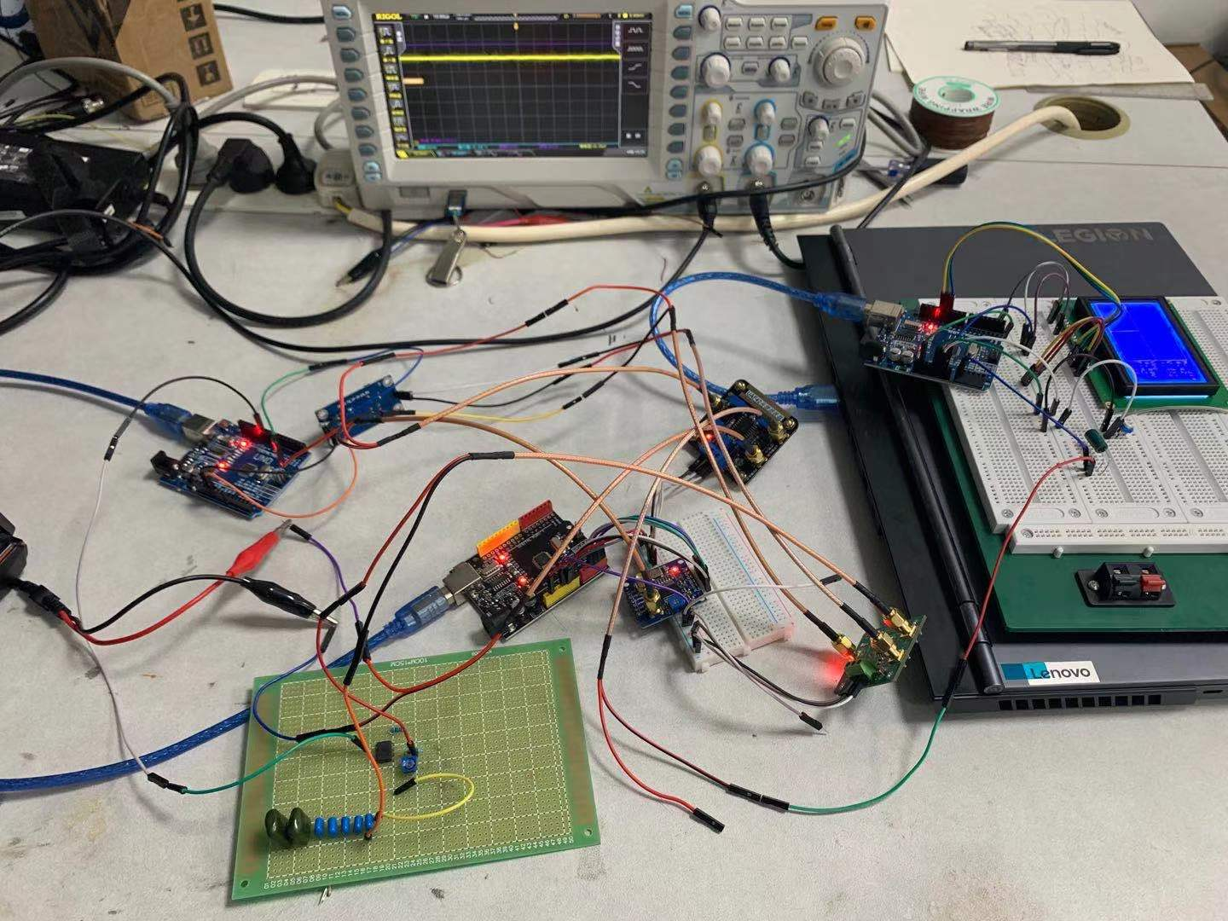

**图41.仪器系统照片**

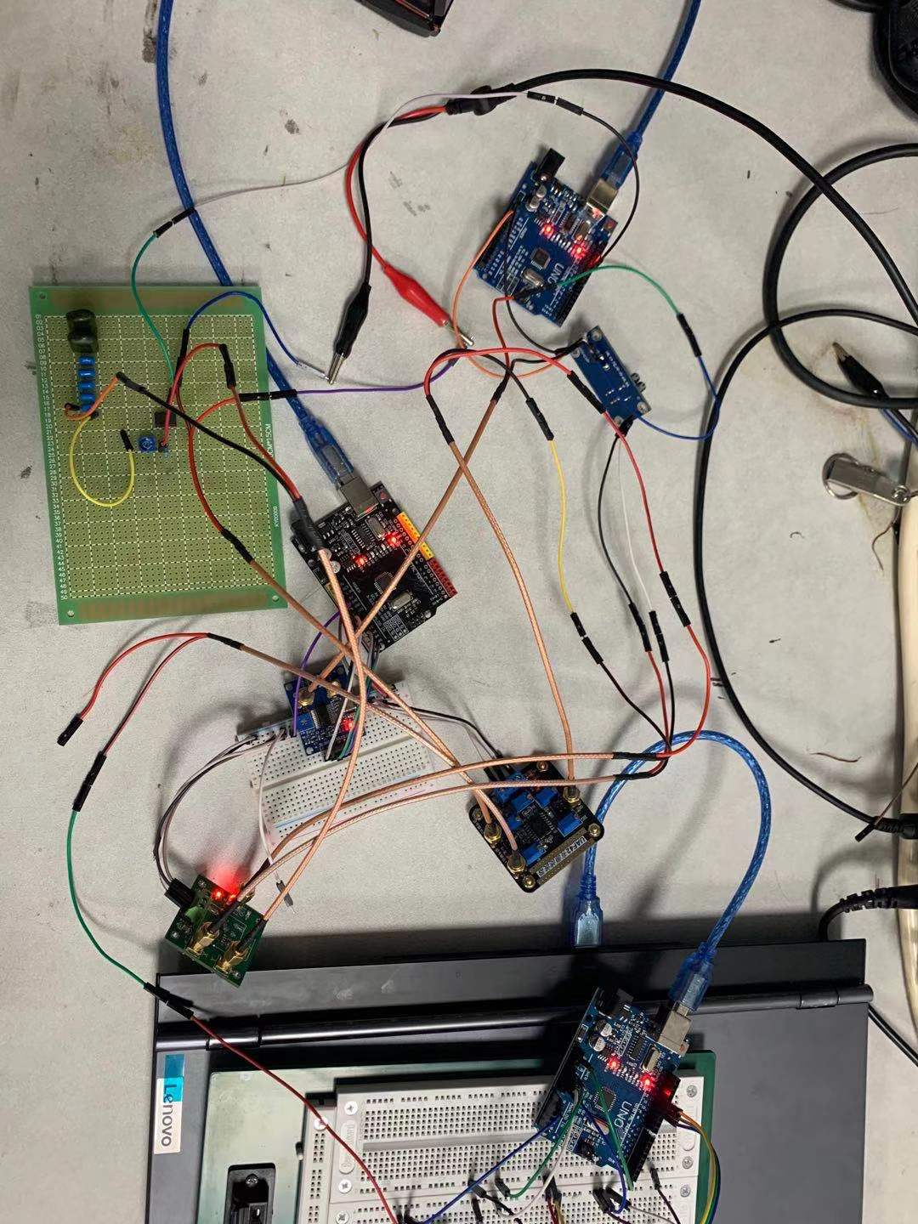

**图42.仪器系统俯视图**

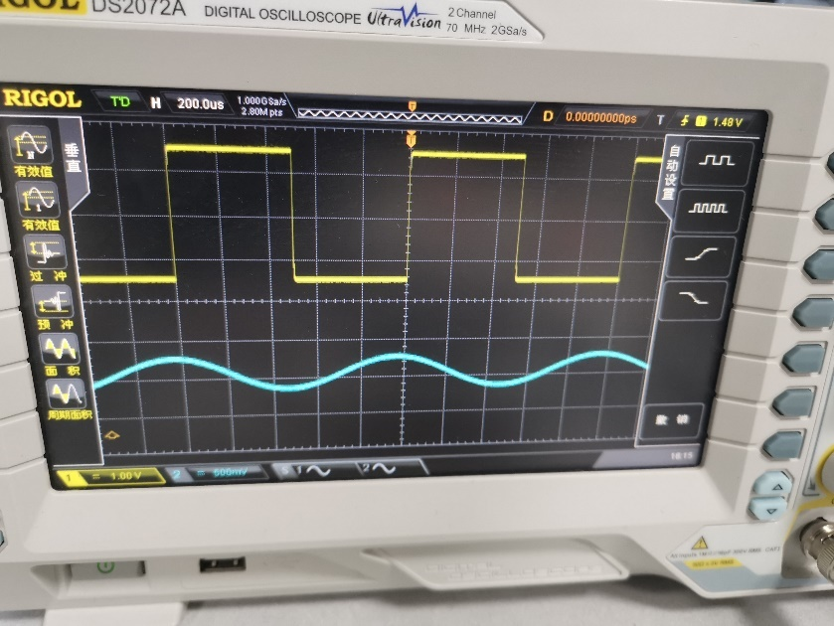

**图43.显示系统照片（图中显示方波和正弦波信号）**

**7.2课题组成员实验过程照片**

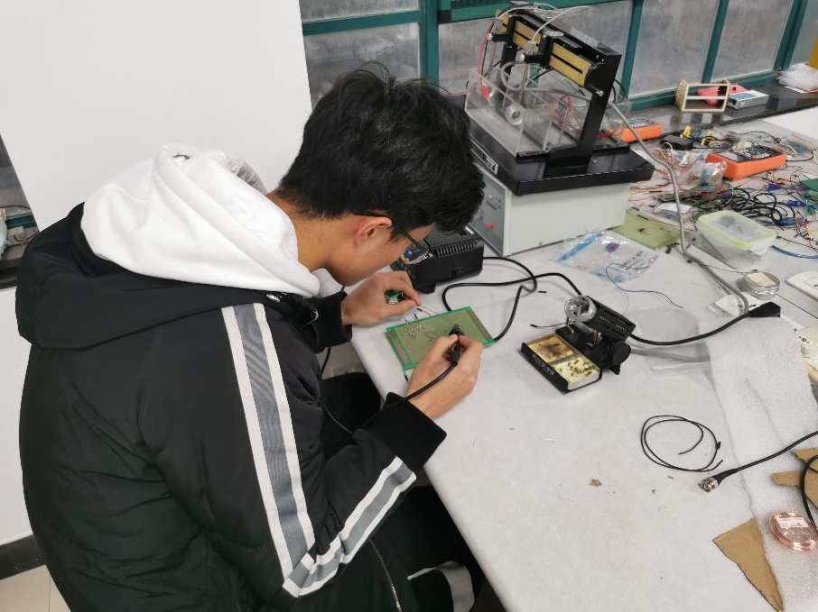

**图44.焊接移相模块电路**

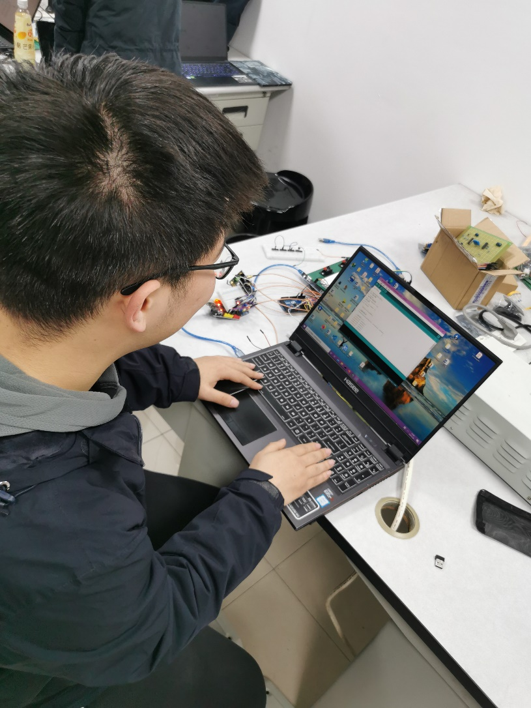

**图45.Arduino代码编写**

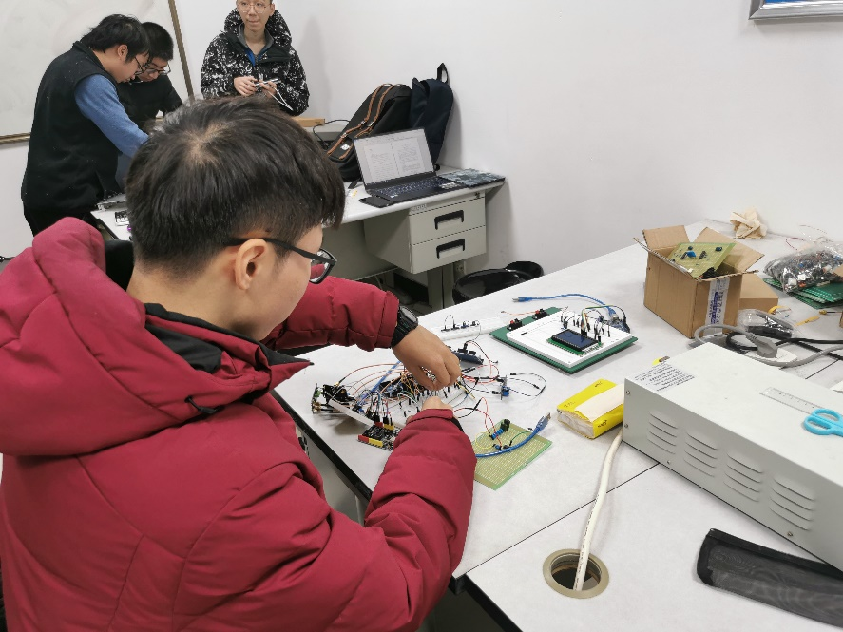

**图46.锁相放大器整体模块的搭建**

**7.3花絮和留言**

感谢郑老师为我们提供了充足的实验时间以及启发式的教导。在这一过程中，我们学会了资料的高效搜集，锻炼了发现问题与解决问题的能力。

钱意纯：

小组的同学最初都对锁相放大器0认知，于是我们通过查找资料一步步摸索，采购仪器，在实践过程中发现错误并设法修正。实验过程很曲折，也一度想过放弃，但是在组长的领导、老师的push和组员的通力合作下，我们最终得到了不错的结果。

潘静莹：

一开始选这个小课题只是对弱声压的检测感兴趣，对具体的锁相放大器检测原理并不了解，所以真正去了解之后，觉得真的是很庞大的工程。但是在老师提供的参考文献以及我们自己检索的相关资料指导下，我们理清了锁相放大器的工作机理，并将其拆分为一个一个模块，实验思路逐渐清晰。本次小实验，我学会的不仅仅是锁相放大器的工作机理与搭建方法，更初步掌握了如何了解并理解新领域、新事物的方法，当然在团队中找到自己定位并在团队合作中成长前进的能力也得到了一定的锻炼。

张佳腾：

对于此次物理小课题，我进行的是整合、展示的工作，因此在各个模块的具体操作技术上并未做出较大的贡献，但是我学会了如何焊接电路，并指导组员们对我们自主设计的电路进行焊接；同时，在辅助组员完成相应模块并且在后期进行整合的过程中，我对锁相放大器的工作原理以及各个模块的具体功能与相互联系理解得更为透彻。

制作锁相放大器对组内的每一个成员而言，都是从零开始的，但我们在老师的压力下与自己的努力下完成了从零到一的突破，这对我们而言不仅是一次成功的实验经历，更让我们懂得了应该用怎样的眼光与心态去面对并探索未知的事物。

刘逸飞：

我在实验中负责的是正弦波生成模块、波形检测模块的制作。通过本次实验，我学习到了锁相放大器的数学原理的应用方法。增进了我对arduino单片机的使用的理解。了解了如何用arduino单片机生成不同占空比的方波，用不同的方法生成正弦波。对信号的检测和信号的不同种类的信号也有了更深的理解。

江一帆：

这次小课题实验我们自行设计锁相放大器。我个人对电路一窍不通，对各种模块的使用、电路的连接、示波器的使用都不是很了解。在实验中也没有做出什么贡献。就个人能力提升而言，我认为这次实验对我的帮助还是挺大的，也让我在冬学期对小实验有了更好的理解。比如通过这次实验我对放大器有了一定了解，在冬学期的传感器实验中，我能更好地理解放大电路的功能。另一方面，冬学期的实验也让我对小课题有了一定的了解。在秋学期的课题实验中，我对各个模块如乘法器、加法器都不太了解，甚至不知道这些模块该有几个输入和输出，后来在冬学期做了虚拟实验，虚拟实验的平台将模块简化，让我对模块的功能有了比较直观的认识。总之，前后所学的东西相互贯通，提升了知识水平。相信在以后的学习中，可能会回想起这次的课题实验，利用课题实验中掌握的知识得到一些灵感。

段皞一：

在我选到小课题之前，其实对于锁相放大器并无太多了解，实验开始的前期，查阅了大量的文献资料去搞懂锁相放大器的实验原理，虽然每周都来做两次实验，但由于小组成员是分时段实验，以及实验比较离散，前7周的实验进度推进十分艰难，这期间也曾经彷徨过，迷茫过，没有尽早地吃透锁相放大器的原理，是我们不足的地方。后面，随着实验的推进，我们对各个模块有了更深层次的理解，开始一个一个的进行调试，通过示波器的数据进行验证。过程虽然十分坎坷，但终究还是一步一步地解决了问题。最后在邻近答辩的周末，我们举全组之力，从早上奋战到晚饭时间，可算是产生了可分析的实验数据。经过分析，实验误差比预料中的要好些，也算是给本次小课题画上了一个句号。

通过本次课题，首先我知道，实验更多是在硬件层面的实现，比软件更加困难，因为有很多不确定的因素在里面。纵使熟练掌握了原理，要想在硬件层面上实现，还有相当长的一段道路要走。结合我自己的专业，计算机科学与技术，其实也有较高的实验能力的要求，比如硬件课程数字逻辑设计、计算机组成、计算机体系结构等等。本次课题对我今后进行实验是很有指导和借鉴意义的。最后，感谢郑老师以及全体组员的不离不弃，我会珍惜这段一起努力、共同成长的时光。

**8参考文献:**

[1]刘芳芳,基于AD630的锁相放大器的设计与分析,哈尔滨理工大学，2016年。

[2]实验十九， 相关检测与锁定放大器。

[3]章桢垚，用于微弱信号检测的简易锁相放大器设计，浙江工业大学，质量管理。

[4]聂娅琴，基于锁相放大器的微弱信号检测研究[D]，中南大学,2014年。

[5]李凤鸣，基于DSP的数字锁相放大器的设计[D]，哈尔滨工程大学,2011年。

[6]陈德煌，模拟乘法器AD834的原理与应用，空军第一航空学院，国外电子元器件，2000年。

[7]郑远，波导管探针超声场全息测量系统研究，浙江大学。

[8]邓勇，通用有源滤波器UAF42的原理及应用，上海交通大学，2001年。

[9]王欢，数字锁相放大器原理及其Matlab仿真，深圳大学机电与控制工程学院，2013年。

[10]林章，一种以相乘器为核心的低电平调幅电路设计，福建师大福清分校电子与信息工程系，2009年。

[11]集成模拟乘法器及其应用

[12]R2R网络的原理：

<https://www.eefocus.com/guigushusheng/blog/16-12/401235_a7fac.html>.

[13]用R2R网络搭建的多种波形发生器

<https://blog.csdn.net/weixin_37576915/article/details/104609331?utm_medium=distribute.pc_relevant.none-task-blog-baidulandingword-2&spm=1001.2101.3001.4242>.

[14]Arduino单片机设计简易示波器

<https://www.arduino.cn/thread-3703-1-1.html>.

**9小组分工**

段皞一：开题答辩、文献搜集、实验规划、乘法器调试、放大器调试、低通滤波器调试、数据分析、乘法器/滤波器/实验背景/实验/分析与讨论部分撰写、大论文汇总与撰写

刘逸飞：Arduino相关编程实现，生成了正弦波，自制了显示器，并撰写了相关部分内容

张佳腾：电路焊接、结题ppt制作、结题答辩

潘静莹：移相器的设计与调试运行、实验背景撰写

钱意纯：信号发生装置的设计与调试、实验总结撰写

江一帆：放大器调试运行、放大器示波器部分的撰写、原理撰写